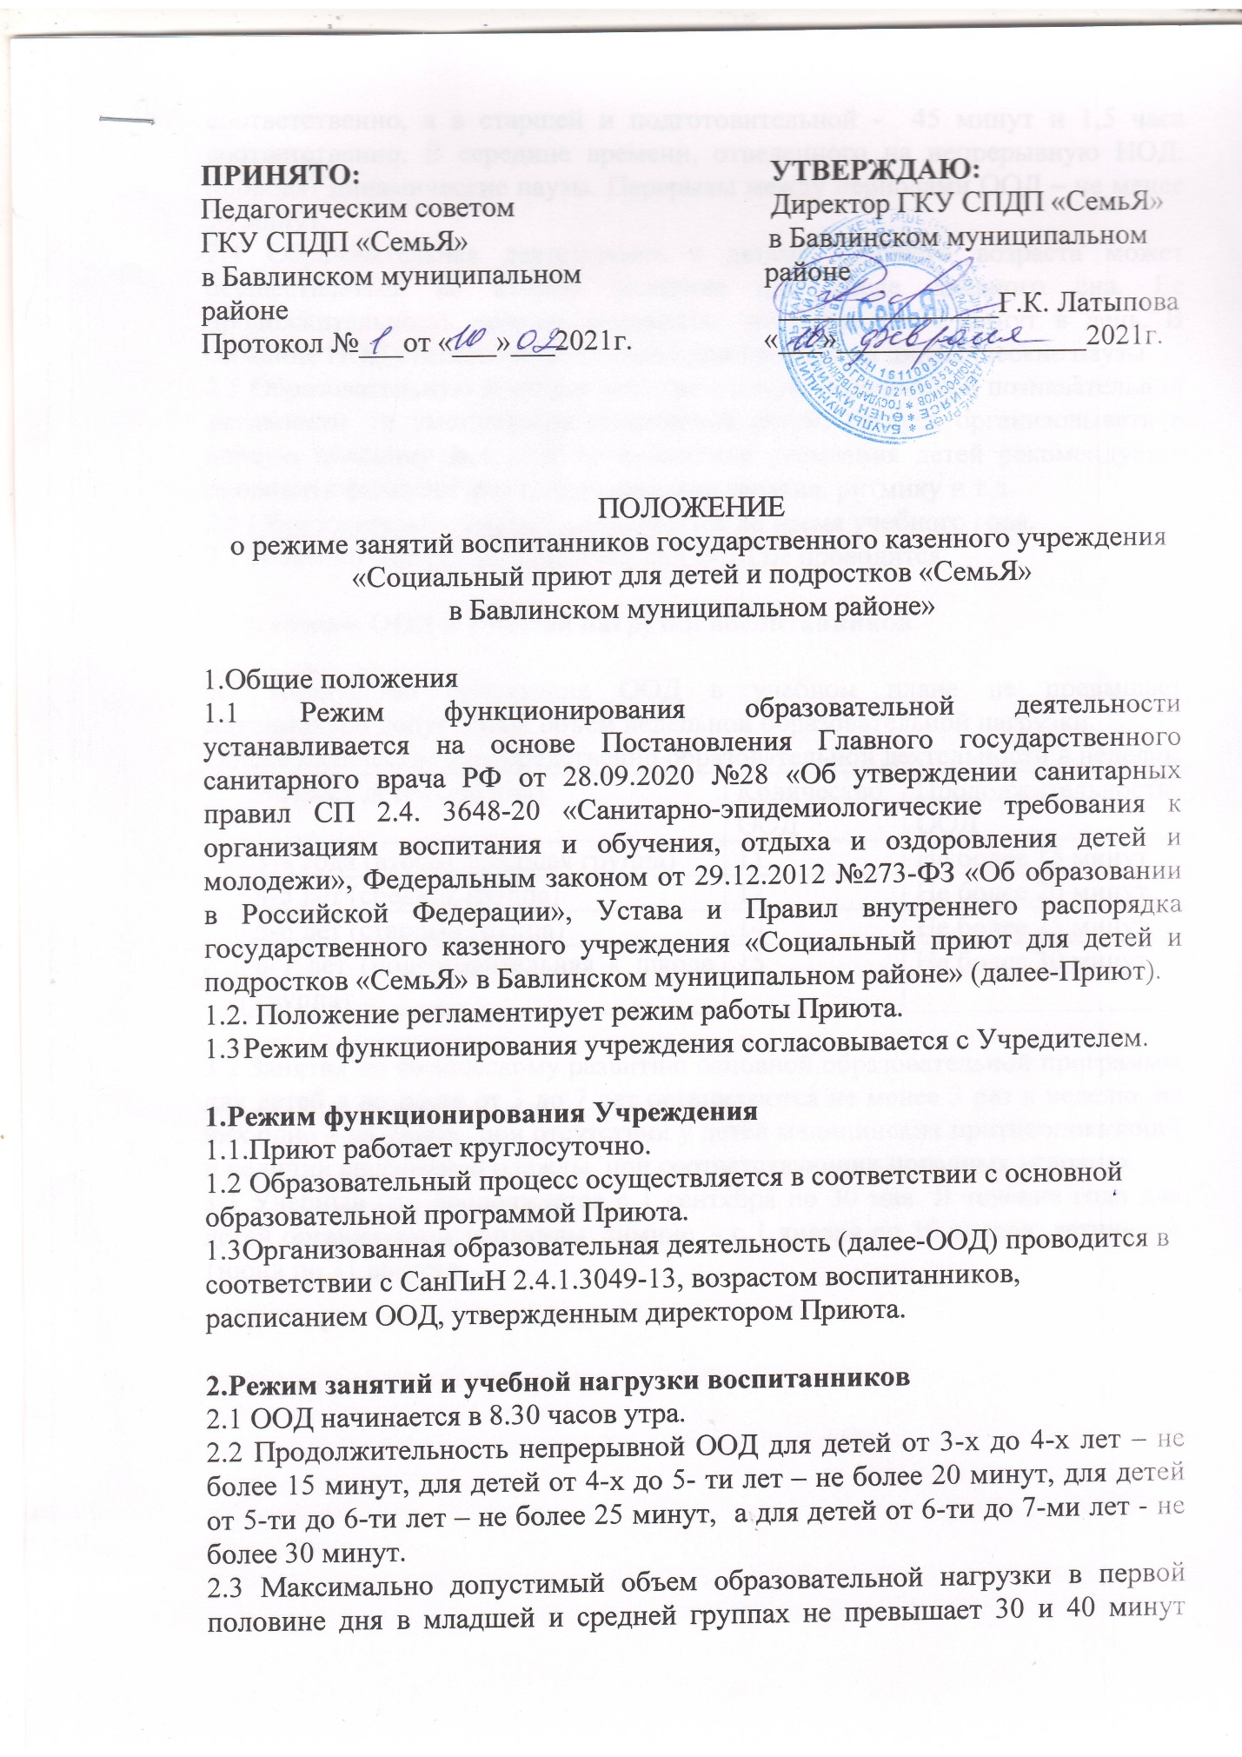

соответственно, а в старшей и подготовительной - 45 минут и 1,5 часа соответственно. В середине времени, отведенного на непрерывную НОД, проводят динамические паузы. Перерывы между периодами ООД – не менее 10 минут.
2.4 Образовательная деятельность с детьми старшего возраста может осуществляться во второй половине дня после дневного сна. Ее продолжительность должна составлять не более 25-30 минут в день. В середине НОД статистического характера проводятся динамические паузы.
2.5 Образовательную деятельность, требующую повышенной познавательной активности и умственного напряжения детей, следует организовывать в первую половину дня. Для профилактики утомления детей рекомендуется проводить физкультурные, музыкальные занятия, ритмику и т.д.
2.6 Образовательный процесс проводится во время учебного года.
2.7 В летний оздоровительный период ООД не проводится.

3. Режим ООД и учебной нагрузки воспитанников

3.1 Количество проведения ООД в учебном плане не превышает максимально допустимый объем недельной образовательной нагрузки.
Общее количество непосредственно образовательной деятельности в неделю:
Возраст детей (группа) | Количество ООД | Продолжительность ООД
3-4 года (вторая младшая группа) | 11 | Не более 15 минут
4-5 лет (средняя группа) | 12 | Не более 20 минут
5-6 лет (старшая группа) | 14 | Не более 25 минут
6-7 лет (подготовительная к школе группа) | 15 | Не более 30 минут

3.2 Занятия по физическому развитию основной образовательной программы для детей в возрасте от 3 до 7 лет организуются не менее 3 раз в неделю, из них одно – на улице, при отсутствии у детей медицинских противопоказаний и наличии спортивной одежды, при соответствующих погодных условиях.
3.3 Учебный год продолжается с 1 сентября по 30 мая. В течение года для детей организуются каникулы: зимние - с 1 января по 10 января, летние – с 1июня по 31 августа.

